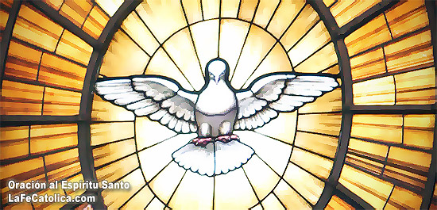

Martes 5 de mayo de 2009
Dios Padre todopoderoso, concede a quienes celebramos la resurrección de Cristo, vivir plenamente la alegría de nuestra salvación. Por nuestro Señor Jesucristo... Amén.
Hch 11,19-26: “Hablaron también a los griegos”
Salmo 86 Alaben al Señor todos los pueblos. Aleluya.
Jn 10,22-30: “El Padre y yo somos uno” “Por aquellos días, se celebraba en Jerusalén la fiesta de la dedicación del templo. Era invierno. Jesús se paseaba por el templo, bajo el pórtico de Salomón. Entonces lo rodearon los judíos y le preguntaron: ¿Hasta cuándo nos vas a tener en suspenso? Si tú eres el Mesías, dínoslo claramente. Jesús les respondió: Ya se lo he dicho y no me creen. Las obras que hago en nombre de mi Padre dan testimonio de mí, pero ustedes no creen, porque no son de mis ovejas. Mis ovejas escuchan mi voz; yo las conozco y ellas me siguen. Yo les doy la vida eterna y no perecerán jamás; nadie las arrebatará de mi mano. Me las ha dado mi Padre, y él es superior a todos, y nadie puede arrebatarlas de la mano del padre. El Padre y yo somos uno”
Muchos católicos pocos cristianos
- Ayer en la ciudad de Antioquía les llamaron por primera vez cristianos.
- Allá Pablo, Bernabé, Simeón, Lucio y Manaén vivían su amor a Cristo
- Ayer unos llenos del Espíritu Santo confirma en la fe recibida a los nuevos seguidores de la Palabra.
- “Los de Cristo”
¿Nosotros qué?
- Desde nuestra fe podemos ser evangelizadores en nuestra sociedad
- Sociedad que busca en otros lugares la felicidad que no alcanza.
- Necesitamos escuchar al Espíritu Santo.
- Para poder alabar como el salmista a Dios junto a todos los pueblos.
Jesús desde el evangelio nos llama
- A la conversión.
- Hoy en día nos resistimos a aceptarlo como el Hijo enviado del padre.
- Por eso Jesús utiliza la comparación con las ovejas.
- Si no creemos no pertenecemos al grupo de Jesús. Aunque estemos aquí en esta misa.
- Los que han creído conocen la voz y le siguen.
- ¿Pero quién le hace caso a Jesús?
Muchos, pero muchos
- Andamos perdidos en un mundo de cosas
- Sin aceptar la novedad del evangelio.
- Los ojos se enceguecen, los oídos ensordecen y los pies se paralizan aferrados a tradiciones que impiden reconocer en Jesús al enviado de Dios.
- La invitación del Señor es a abrirnos a la novedad del reino y dejarnos arrebatar por él.

mrivassnchez@gmail.com

